Creando compuestos
Selecciona un sólido de cada una de las columnas 1 a 4 y marca con un círculo tus selecciones. Usa los sólidos seleccionados para crear un modelo. Dibuja tu modelo y calcula su área superficial. Todas las dimensiones dadas están en pulgadas.
¿Listo para un reto adicional? Incluye también un sólido de la columna «Extra Challenge» en tu modelo y en los cálculos del área superficial.
Columna 1 | Columna 2 | Columna 3 | Columna 4 | Extra Challenge
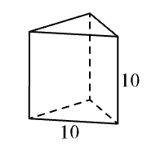  Regular Triangular Prism | 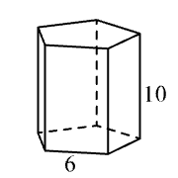  Regular Pentagonal Prism | 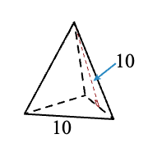  Regular Triangular Pyramid | 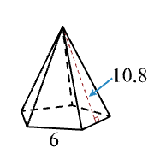  Regular Pentagonal Pyramid | 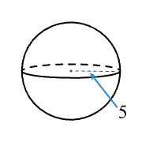  Sphere
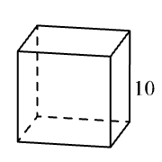  Cube | 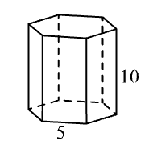  Regular Hexagonal Prism | 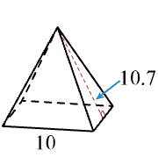  Square Pyramid | 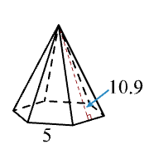  Regular Hexagonal Pyramid | 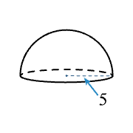  Hemisphere
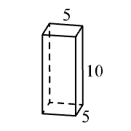  Rectangular Prism | 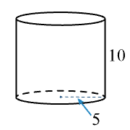  Cylinder | 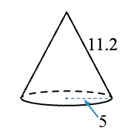  Cone | 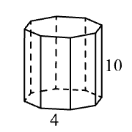  Regular Octagonal Prism | 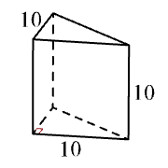  Right Triangular Prism

